**Методы машинного обучения.**

**ЛР2. - Модель полиномиальной регрессии - Регуляризация.**

**Задание**

Для модели полиномиальной регрессии, полученной в лабораторной работе 1 пункт 1 (оптимальный вариант), а также для полиномов больших степеней (+5, +10) вывести значения коэффициентов полинома.

К выбранным моделям (полиномам соответствующих степеней) применить метод регуляризации с использованием гребневой регрессии (ридж-регрессии) и Лассо-регрессии. Вывести значения коэффициентов полинома. Повторить для различных значений параметра *λ.*

Рассчитать функционал эмпирического риска (функционал качества) для всех полученных моделей на обучающей и контрольной выборках (вывести графики).

**Теория - Регуляризация.**

**Регуляризация** (англ. *regularization*) в статистике и машинном обучении — метод добавления некоторых дополнительных ограничений к условию с целью предотвратить переобучение. Чаще всего эта информация имеет вид штрафа за сложность модели.

Если выбрана излишне сложная модель при недостаточном объеме данных, то в итоге может быть получена модель, которая хорошо описывает обучающую выборку, но не обобщается на тестовую. Переобучение в большинстве случаев проявляется в том, что итоговые модели имеют слишком большие значения параметров. Одним из способов борьбы с негативным эффектом излишнего подстраивания под данные — использование регуляризации, т.е. добавление некоторого штрафа за большие значения коэффициентов у линейной модели. Тем самым запрещаются слишком "резкие" изгибы, и предотвращается переобучение.

Наиболее часто используемые виды регуляризации — $L_{1}$ и $L_{2}$, а также их линейная комбинация — эластичная сеть.

В представленных ниже формулах для эмпирического риска $Q$ приняты следующие обозначения: $L$- функция потерь, $β$- вектор параметров $g(x,β)$ из модели алгоритма, $λ$– неотрицательный гиперпараметр (коэффициент регуляризации).

Если в качестве функционал качества используется сумма квадратов остатков (Residual Sum of Squares- RSS), тогда изначально:

$$L\left(y_{i},g\left(x_{i},β\right)\right)={\left(g(x_{i},β)-y_{i}\right)}^{2}$$

$$RSS=Q\left(β,X^{l}\right)=\sum_{i=1}^{l}{L(y_{i},g(x_{i},β))}=\sum_{i=1}^{l}{{\left(g(x_{i},β)-y_{i}\right)}^{2}}$$

$L_{2}$**-регуляризация** (ridge regularization) или регуляризация Тихонова (Tikhonov regularization):

$$Q\left(β,X^{l}\right)=\sum_{i=1}^{l}{L(y_{i},g(x_{i},β))}+λ\sum_{j=1}^{n}{β_{j}^{2}}$$

Минимизация регуляризованного cоответствующим образом эмпирического риска приводит к выбору такого вектора параметров $β$, которое не слишком сильно отклоняется от нуля. В линейных классификаторах это позволяет избежать проблем мультиколлинеарности и переобучения.

$L_{1}$**-регуляризация** (*lasso regularization*) или регуляризация через манхэттенское расстояние:

$$Q\left(β,X^{l}\right)=\sum_{i=1}^{l}{L(y_{i},g(x_{i},β))}+λ\sum_{j=1}^{n}{\left|β_{j}\right|}$$

Данный вид регуляризации также позволяет ограничить значения вектора $β$. Однако, к тому же он обладает интересным и полезным на практике свойством — обнуляет значения некоторых параметров, что в случае с линейными моделями приводит к отбору признаков.

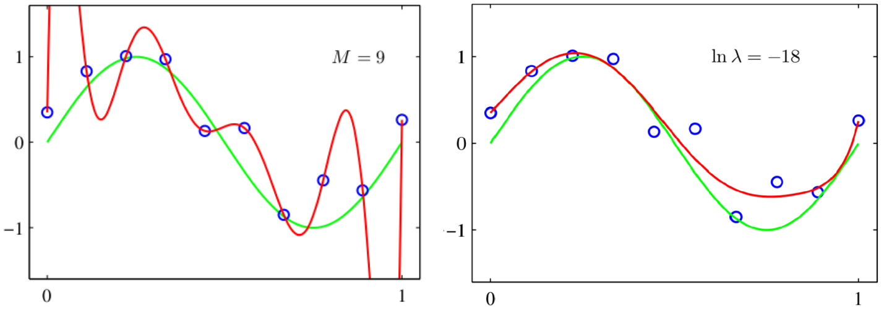

#### Указанные регрессии реализованы в библиотеке Scikit-learn

***# Ridge***

from sklearn.linear_model import Ridge

ridge_regression = Ridge(alpha=0.1) # alpha — величина регуляризации

*# обучение*

ridge_regression.fit(train_X, train_y)

*# предсказание результата*

*print*(ridge_regression.predict(test_X))

*# вывод точности предсказания*

*print*(ridge_regression.score(test_X, test_y))

***# Lasso***

from sklearn.linear_model import Lasso

lasso_regression = Lasso(alpha=0.1) # alpha — величина регуляризации

*# обучение*

lasso_regression.fit(train_X, train_y)

*# предсказание результата*

*print*(lasso_regression.predict(test_X))

*# вывод точности предсказания*

*print*(lasso_regression.score(test_X, test_y))